Ufficio Stampa 14/07/2021

IL REQUIEM DI VERDI, MONUMENTALE COME PAESTUM E POMPEI, AL 98° ARENA DI VERONA OPERA FESTIVAL 2021
L’Orchestra e il Coro della Fondazione Arena di Verona sono schierati a pieni ranghi per l’unica data del capolavoro sacro, spettacolare e umano di Giuseppe Verdi.
Sulle scenografie digitali trionfano i paesaggi senza tempo del Parchi Archeologici di Paestum e Velia e di Pompei, col patrocinio del Ministero della Cultura.
Gerzmava, Margaine, Pretti e Pertusi debuttano in Arena col M° Speranza Scappucci

VERDI REQUIEM
domenica 18 luglio, ore 21.30

Arena di Verona

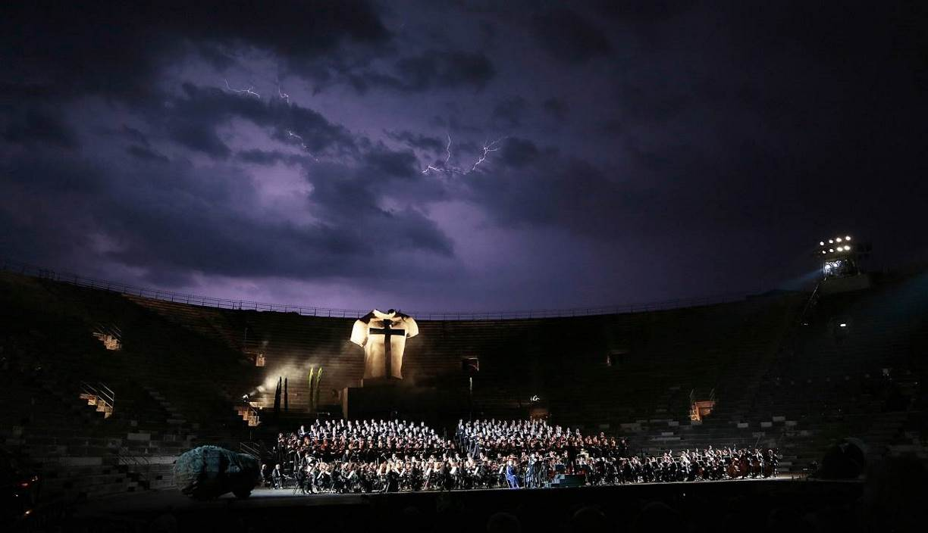
Bagliori di lampi sull’ultima Messa da Requiem all’Arena di Verona, 2013 © Ennevi/Fondazione Arena di Verona
Dopo quasi dieci anni dall’ultima volta tra le millenarie pietre dell’Arena, la colossale Messa da Requiem di Giuseppe Verdi torna domenica 18 luglio alle 21.30 per un’unica data: il concerto evento è diretto dal M° Speranza Scappucci, al suo debutto areniano così come Hibla Gerzmava e Clémentine Margaine, affiancati da Piero Pretti e Michele Pertusi. Le scenografie digitali sono realizzate in collaborazione con il Parco Archeologico di Paestum e Velia e il Parco Archeologico di Pompei, capoluoghi dell’antichità dove il tempo si è fermato.

«Il Requiem di Verdi non è una messa per la morte, ma per la vita».
Charles Osborne

Concepito per commemorare Alessandro Manzoni, il Requiem verdiano vide la luce il 22 maggio 1874 nella chiesa milanese di San Marco, in occasione del primo anniversario della scomparsa del grande scrittore. I primi abbozzi del Libera me finale risalgono però a qualche anno prima, per la precisione alla messa collettiva in onore di Rossini, scritta con altri dodici compositori nel 1869 ma mai eseguita: da lì è germogliato quello che sarebbe rimasto l’unico lavoro sinfonico-corale sacro di ampie dimensioni di Verdi, genio del melodramma. Nelle repliche italiane ed europee che seguirono, tutte di enorme successo e spesso dirette dall’autore stesso, si innescò un dibattito ancora aperto sulla natura più teatrale o più sacra dell’opera: certo è che, con il suo personale linguaggio e un’ispirazione miracolosa, Verdi ha saputo infondervi un’anima profondamente umana, riconoscibile e toccante, raffigurando il dubbio, lo sgomento e la ricerca di senso mentre paesaggi sonori inauditi alternano l’ira travolgente del giorno del giudizio e oasi sonore che invocano la pace eterna.
Dopo l’ultima esecuzione nel 2013, Fondazione Arena di Verona ha programmato il Requiem di Verdi in un concerto-evento per il 98° Opera Festival, a 120 anni dalla scomparsa del suo autore, fortemente voluto in aggiunta al cartellone originariamente concepito per il 2020: sul palcoscenico sotto le stelle più suggestivo del mondo sale il Coro diretto da Vito Lombardi e l’Orchestra areniana con voci di primo piano nel panorama internazionale e col M° Speranza Scappucci al suo debutto nell’anfiteatro, anche come prima presenza femminile italiana sul podio dell’Arena. Romana di nascita e cosmopolita di formazione, dirige regolarmente il repertorio sinfonico e operistico in teatro e in sala da concerto a Vienna, Liegi, Parigi, Roma, Budapest, Dresda, Barcellona, Zurigo, Tokyo, Los Angeles e New York, e porta a Verona la sua lettura intima della Messa da Requiem con la profonda emozione dell’esordio personale e della portata simbolica che assume il capolavoro verdiano in questi tempi. Anche le voci femminili debuttano a Verona nella stessa serata: il soprano russo Hibla Gerzmava, tra le primedonne più richieste al mondo nel repertorio lirico spinto, e il giovane mezzosoprano francese Clémentine Margaine. Con loro, sul versante maschile, due tra le voci verdiane più raffinate di oggi: il tenore Piero Pretti e il basso Michele Pertusi.
Proseguendo l’ideale viaggio in Italia all’insegna della Bellezza, i paesaggi sonori monumentali di Verdi trovano eco nelle scenografie digitali altrettanto monumentali pensate da Fondazione Arena di Verona con il video design di D-wok e soprattutto la collaborazione di due prestigiose istituzioni per le immagini rielaborate e riprodotte sugli imponenti 400 mq di ledwall, in uno scambio sinestetico e continuo di forti emozioni.
Il Sindaco di Verona e Presidente della Fondazione Arena Federico Sboarina esprime gratitudine per il lavoro svolto dalla Fondazione: «In un anno come questo, attraverso il deserto lasciato dalla pandemia nel mondo del lavoro, del turismo, della cultura e dello spettacolo, l’Arena di Verona è diventata un simbolo di rinascita e ripartenza, nonostante tutte le difficoltà passate e presenti, ed è oggetto di attenzione da parte di cittadini, turisti, imprenditori e istituzioni che abbracciano questo teatro e le sue attività. Grazie alla passione dimostrata da tutti loro e grazie alla responsabilità condivisa da questo management sin dal suo insediamento in una situazione precaria quale era il 2018, Fondazione Arena è riuscita a fare ciò che non sembrava possibile. Questo Requiem con le immagini di Paestum e Pompei aggiunge al Festival un tassello importante nel progetto di rilancio globale e nel percorso di collaborazione con le istituzioni italiane, di cui anche il Ministero della Cultura è particolarmente fiero».
«Con il patrocinio del Ministero della Cultura in questo speciale Festival 2021 – spiega Cecilia Gasdia, Sovrintendente e Direttore Artistico della Fondazione Arena di Verona – sapevamo che i collaboratori ideali per la Messa da Requiem sarebbero stati i luoghi dove più è evidente eppure lontano il passaggio del genio umano, che riconosciamo con ammirazione e immedesimazione, dove si è cristallizzato attraverso la tragedia e lo scorrere del tempo: è ciò che si può provare negli splendidi parchi archeologici di Paestum e Pompei, diversissimi e per questo da noi accostati nella scenografia digitale del Gala, in sintonia con la musica imponente e spettacolare ma soprattutto vera che ha scritto Verdi».
Dichiara il Sindaco di Capaccio-Paestum Franco Alfieri: «Con la serata del 98° Arena di Verona Opera Festival dedicata al Requiem di Verdi, prende forma una collaborazione, iniziata più di un anno fa, tra due realtà geograficamente lontane eppure unite da un filo ideale fatto di monumentalità e bellezza. Vedere i tesori senza tempo della nostra Paestum fare da scenografia digitale al concerto evento diretto dal maestro Speranza Scappucci ci riempie di orgoglio e di gioia. E rafforza la consapevolezza che è solo il primo passo di un cammino lungo e proficuo».
«L'Arena di Verona è una grande forza motrice di cultura che coinvolge tutte le eccellenze del nostro paese in un discorso sinergico di promozione. Le immagini suggestive di Paestum e dei suoi templi, che faranno da sfondo al Requiem di Verdi, così come quelle di Pompei, sono simbolo ed espressione della bellezza del grande patrimonio italiano – dichiara Massimo Osanna, Direttore Generale dei Musei e Direttore Avocante del Parco Archeologico di Paestum e Velia – Grazie alla collaborazione tra Istituzioni e attraverso il digitale è possibile valorizzare i siti culturali a più mani».​
«Le immagini di Pompei si accostano all’opera immortale del Requiem con naturalezza. Entrambe recano una condizione di eternità che le accomuna nel rimando al senso della vita e della morte, della fragilità della condizione umana. – dichiara Gabriel Zuchtriegel, Direttore Generale del Parco archeologico di Pompei – L’immensità delle grandi opere deve essere riconosciuta, connessa, sublimata dall’incontro reciproco. Il patrimonio artistico e musicale italiano è un unicum da celebrare. Le istituzioni ci sono per tutelare, ma anche per valorizzare e far conoscere la straordinarietà di questa ricchezza. Il Parco archeologico di Pompei è, in tal senso, ben lieto di partecipare a questo speciale appuntamento artistico».

Il gala Verdi Requiem viene eseguito senza intervalli per una durata di 90 minuti circa. Sono ancora disponibili posti in diversi settori. Prezzi da € 16,00 a € 150,00.

Per informazioni e biglietti: www.arena.it
e canali social Facebook, Twitter, Instagram e YouTube #inarena

Un ringraziamento speciale a tutti gli sponsor, che anche in questo periodo difficile hanno confermato il loro prezioso contributo a sostegno di Fondazione Arena e del suo prestigioso Festival. In primis Unicredit, che da oltre 25 anni è a fianco del nostro teatro con il ruolo di main sponsor, gestore della biglietteria elettronica e partner in tutte le attività di promozione del Festival. Ringraziamo inoltre Calzedonia, Volkswagen Group Italia, DB BAHN, RTL 102.5 e diamo il benvenuto tra gli sponsor al Pastificio Giovanni Rana. Una menzione speciale va anche a tutte le aziende, gli imprenditori, i professionisti e i privati cittadini che hanno aderito alle campagne di fundraising “67 colonne per l’Arena di Verona” e #iosonolarena, promosse nei mesi scorsi da Fondazione Arena.

Informazioni

Ufficio Stampa Fondazione Arena di Verona
Via Roma 7/D, 37121 Verona
tel. (+39) 045 805.1861-1905-1891-1939-1847
ufficio.stampa@arenadiverona.it - www.arena.it

Press and Media Advisor Alessia Capelletti con Marina Nocilla

consulenti@capelletti-moja.com
Tel. +39 347 5801910 / Tel. +39 338 7172263

Biglietteria
Via Dietro Anfiteatro 6/B, 37121 Verona
tel. (+39) 045 59.65.17 - fax (+39) 045 801.3287
biglietteria@arenadiverona.it - www.arena.it
Call center (+39) 045 800.51.51
Punti di prevendita Geticket
Prezzi da € 16,00 a € 150,00

Domenica 18 luglio ∙ ore 21.30

Verdi Requiem
Direttore Speranza Scappucci

Soprano Hibla Gerzmava
Mezzosoprano Clémentine Margaine
Tenore Piero Pretti
Basso Michele Pertusi

ORCHESTRA E CORO DELLA FONDAZIONE ARENA DI VERONA
Video design e scenografie digitali D-wok

